**Вычисление математического выражения.**

**Цели задания:**

1. Познакомиться с линейными алгоритмами
2. Познакомиться с Java API – класс **Math** и его математические методы
3. Изучить процессы компиляции и запуска Java программ

**Описание:**

Друзья, это еще одна классическая задача, найти которую можно на первых страницах любой методички любого ВУЗа. В ней как правило дается 100500 вариантов однотипных, но очень мудреных математических выражений, которые предлагается вычислить. Дают такие задачи по одной простой причине: пока вы находитесь на стадии изучения линейных алгоритмов и простейших элементов языка, таких как литералы, переменные и операции – вам просто невозможно придумать ничего другого.

Для того, чтобы решить хоть немного интересную задачу, нужны, как минимум, операторы выбора (if, else, switch) и циклы (while, do-while и for). А пока у нас таких знаний нет, то и выбор наш не богат – решай примеры ☺

Однако в рамках этой простейшей (и, что греха таить, нудной) задачи, мы, все-таки, извлечем для себя Java-пользу:

**Мы узнаем про класс java.lang.Math и научимся пользоваться его методами.**

Как ни крути, **Math** – это класс к которому вы очень часто будете обращаться в будущем. Больше говорить не о чем, ниже вас ожидает выражение, которое необходимо вычислить при помощи математических операций и методов класса Math. А также вы получаете набор тестовых данных, при помощи которых сможете проверить правильность вашего решения:

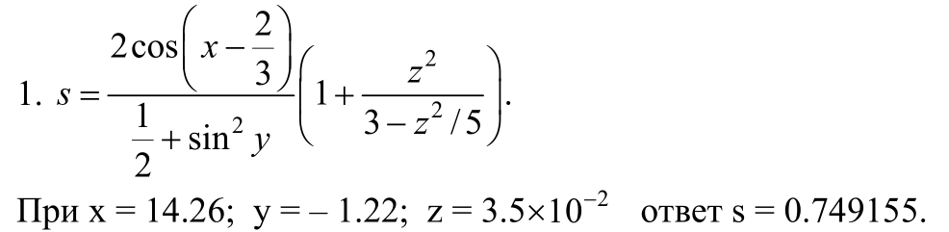

**Дополнительные условия:**

1. Программу необходимо написать в блокноте.
2. Компилировать код и запускать программу необходимо из командной строки.